Báo LAO ĐỘNG

Những doanh nghiệp Việt báo lãi đột biến bất chấp COVID-19
LĐO | 27/01/2021 | 14:34
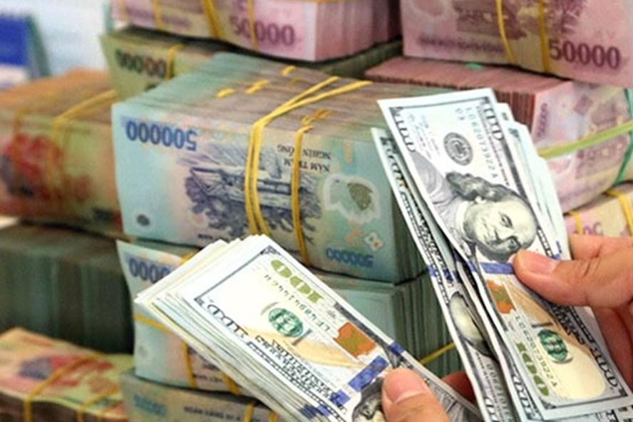
Nhiều doanh nghiệp Việt lãi ròng hàng nghìn tỉ trong năm 2020, tăng mạnh so với 2019. Ảnh minh họa: A.Tú
Nhiều doanh nghiệp Việt niêm yết trên sàn chứng khoán báo lãi đột biến - thậm chí tăng bằng lần, bất chấp đại dịch COVID-19 gây gián đoạn nền kinh tế.

Lãi ròng của Hòa Phát tăng 78%, đạt trên 13 ngàn tỉ đồng
Kết thúc năm 2020, Công ty Cổ phần Thép Hòa Phát (HOSE:HPG) báo doanh thu đạt 91.279 tỉ đồng, tăng 41% so với 2019. Lãi sau thuế tăng 78%, đạt 13.506 tỉ đồng.
Riêng quý IV, HPG ghi nhận 26.166 tỉ đồng doanh thu, tăng 43% so với cùng kỳ 2019 trong khi lãi ròng tăng 142%, đạt 4.660 tỉ đồng. Đây là mức lợi nhuận quý cao kỷ lục của hãng thép này.
Về diễn biến cổ phiếu, trong năm 2020, HPG nằm trong top cổ phiếu bị khối ngoại “xả” mạnh nhất trên sàn chứng khoán với tổng giá trị bán ròng lên tới hơn 3.636 tỉ đồng.
Bước sang năm 2021, cổ phiếu HPG tiếp tục chịu áp lực chốt lời, thường xuyên đứng vị trí quán quân bán ròng của khối ngoại. Trong đó, riêng phiên 7.1, dòng vốn ngoại đã bán ròng hơn 253 tỉ cổ phiếu HPG.
Dabaco báo lãi gấp gần 5 lần năm 2019
Năm 2020, nhờ xu hướng giá thịt lợn tăng mạnh, ngành chăn nuôi hồi phục sau tác động của dịch tả lợn Châu Phi nên Công ty Cổ phần Tập đoàn Dabaco Việt Nam (HOSE: DBC) báo doanh thu thuần đạt gần 10.022 tỉ đồng. Mặc dù doanh thu chỉ tăng 39% so với 2019 nhưng lãi ròng của DBC lại tăng tới 359%, tương đương 4,6 lần, đạt mức 1.400 tỉ trong năm 2020.
Tại ngày 31.12.2020, DBC có tổng tài sản 10.101 tỉ đồng, tăng 5% so với đầu năm. Giá trị hàng tồn ghi nhận 3.345 tỉ đồng, tăng 7%. Nợ phải trả là 5.894 tỉ đồng, trong đó nợ ngắn hạn chiếm 4.255 tỉ đồng, nợ dài hạn chiếm 1.640 tỉ đồng.
Hóa Chất Đức Giang lãi đột biến, lập công ty bất động sản vốn 500 tỉ
Kết thúc năm 2020, CTCP Tập đoàn Hóa chất Đức Giang (HOSE: DGC) ghi nhận doanh thu thuần đạt 6.236 tỉ đồng và lãi ròng gần 907 tỉ đồng, lần lượt tăng 23 và 60% so với thực hiện năm 2019.
Mới đây, HĐQT DGC công bố loạt nghị quyết thông qua kế hoạch kinh doanh quý I/2021, chốt danh sách họp Đại hội đồng cổ đông (ĐHĐCĐ) và lập công ty con.
Về kế hoạch kinh doanh, quý I/2020, công ty đặt mục tiêu doanh thu hợp nhất 1.941 tỉ đồng, lãi sau thuế hợp nhất 250 tỷ đồng; tăng lần lượt gần 28% và 25% so với cùng kỳ năm 2020.
HĐQT cũng thông qua việc lập Công ty TNHH MTV Bất động sản Đức Giang có vốn 500 tỉ đồng. Đơn vị này hoạt động trong lĩnh vực bất động sản.
Ông Đào Hữu Huyền - Chủ tịch HĐQT của Hoá chất Đức Giang sẽ giữ chức Chủ tịch Hội đồng thành viên của Bất động sản Đức Giang. Giám đốc là ông Ninh Ngọc Cử (sinh năm 1967).
Rạng Đông lãi cao nhất kể từ năm 2005 đến nay
Kết thúc năm 2020, CTCP Bóng đèn Phích nước Rạng Đông (HOSE: RAL) báo doanh thu thuần đạt 4.922 tỉ đồng tăng hơn 15% so với cùng kỳ, lợi nhuận sau thuế đạt 336 tỉ đồng, tăng gấp 2,6 lần mức thực hiện năm 2019. Đây cũng là mức lãi cao nhất mà công ty này từng ghi nhận kể từ năm 2005 đến nay.
Tính đến 31.12.2020, tổng tài sản của Rạng Đông đạt 4.027 tỉ đồng, tăng 33% so với đầu năm. Tổng nợ phải trả của Rạng Đông tại thời điểm cuối quý IV là hơn 2.947 tỉ đồng, trong đó tổng nợ vay dài hạn và ngắn hạn là hơn 1.845 tỉ đồng, chiếm 62% nợ phải trả.
Về diễn biến cổ phiếu, thị giá RAL hiện nay ở mức 159.000 đồng/cổ phiếu tương ứng mức tăng trưởng 138% so với phiên giao dịch hồi đầu năm 2020.
MINH AN

